ICS 93.080

P 66

|  |
| --- |
|  |

DB 61

陕西省地方标准

DB 61/ XXXXX—2023

|  |
| --- |
|  |

长寿命沥青路面LSAM-50柔性基层

应用技术规范

Specification for application of LSAM-50 flexible base for long life asphalt pavement

**(征求意见稿)**

|  |
| --- |
|  |
|  |

2023 - XX - XX发布

2023 - XX - XX实施

陕西省市场监督管理局  发布

前  言

本文件按照GB/T 1.1-2021《标准化工作导则 第1部分：标准化文件的结构和起草规则》的规定起草。

本文件由陕西省交通运输厅提出并归口。

本文件起草单位：长安大学、陕西省交通运输工程质量监测鉴定站、陕西省交通工程咨询有限公司、陕西路桥集团路面工程有限公司

本文件主要起草人：蒋应军、张毅、王天林、张英治、胡小金、黄会奇、雷甲、栾自胜、米峻、

张斌、纪小平、蒋学猛、凌俊强

本文件由长安大学负责解释。

本文件为首次发布。

联系信息如下：

单位：长安大学；

电话：029-62630078；

地址：西安市南二环中段；

邮编：710064。

目 次

1 范围 1

2 规范性引用文件 1

3 术语和定义 1

4 材料 2

5 配合比设计 4

6 施工 6

7 质量检查与验收 9

附　录　A （规范性附录） 垂直振动成型试验方法 14

附　录　B （规范性附录） LSAM-50抗压强度测试方法 19

附　录　C （规范性附录） LSAM-50劈裂强度测试方法 21

附　录　D （规范性附录） LSAM-50车辙试验方法 24

长寿命沥青路面LSAM-50柔性基层应用技术规范

1. 范围

本文件规定了全厚式沥青路面LSAM-50柔性基层的材料、配合比设计、施工、质量检查与验收。

本文件适用于二级及二级以上公路，其他等级公路和城市道路可参照执行。

1. 规范性引用文件

下列文件中的内容通过文中的规范性引用而构成本文件必不可少的条款。其中，注日期的引用文件，仅该日期对应的版本使用于本文件；不注日期的引用文件，其最新版本（包括所有的修改单）适用于本文件。

|  |  |
| --- | --- |
| JTG E20 | 公路工程沥青及沥青混合料试验规程 |
| JTG E42 | 公路工程集料试验规程 |
| JTG F40 | 公路沥青路面施工技术规范 |
| JTG 3430 | 公路土工试验规程 |
| JTG 3450 | 公路路基路面现场测试规程 |
| JT∕T 977 | 室内振动压实机 |

1. 术语和定义

下列术语和定义适用于本文件。



超大粒径密级配沥青混合料（LSAM） **Large Stone Asphalt Mixture**

采用公称最大粒径≥37.5mm的级配碎石与沥青、矿粉拌和而成的混合料。

LSAM-50柔性基层 **LSAM-50 Flexible Base**

采用LSAM-50混合料铺筑的基层。

垂直振动击实仪（VVTE） **Vertical Vibrocompression Testing Equipment**

工作时只产生垂直振动力而没有水平力的振动击实仪。

垂直振动试验方法（VVTM） **Vertical Vibrocompression Testing Method**

采用垂直振动击实仪将沥青混合料振动压实至规定尺寸圆柱体试件的试验方法。

1. 材料
   1. 一般规定

材料运至现场后，应对其进行抽样检测，检测合格后方可使用。

相同料源、规格、品种及生产工艺的原材料作为一批，应分批检测和储存。

集料堆放场地宜硬化处理。

未尽事项按现行《公路沥青路面施工技术规范》（JTG F40）相关规定执行。

* 1. 沥青

道路石油沥青技术要求应符合表1的规定。

1. 道路石油沥青技术要求

|  |  |  |  |  |  |
| --- | --- | --- | --- | --- | --- |
| 检验项目 | | 单位 | 下列标号石油沥青技术要求 | | 试验方法 |
| 70号 | 50号 |
| 针入度（25℃，100g，5s） | | 0.1mm | 60～80 | 40～60 | JTG E20中T 0604 |
| 针入度指数PI | | - | -1.5～+1.0 | -1.5～+1.0 | JTG E20中T 0604 |
| 软化点TR＆B | | ℃ | ≥46 | ≥49 | JTG E20中T 0606 |
| 60℃动力粘度 | | Pa·s | ≥180 | ≥200 | JTG E20中T 0620 |
| 10℃延度 | | cm | ≥25 | ≥15 | JTG E20中T 0605 |
| 15℃延度 | | cm | ≥100 | ≥80 | JTG E20中T 0605 |
| 含蜡量（蒸馏法） | | % | ≤2.0 | ≤2.0 | JTG E20中T 0615 |
| 闪点 | | ℃ | ≥260 | ≥260 | JTG E20中T 0611 |
| 溶解度 | | % | ≥99.5 | ≥99.5 | JTG E20中T 0607 |
| 密度（15℃） | | g/cm3 | 实测记录 | 实测记录 | JTG E20中T 0603 |
| TFOT或RTFOT  后残留物 | 质量变化 | % | -0.8～+0.8 | -0.8～+0.8 | JTG E20中T 0609 |
| 针入度（25℃） | % | ≥61 | ≥63 | JTG E20中T 0609、T 0604 |
| 延度（10℃） | cm | ≥6 | ≥4 | JTG E20中T 0609、T 0605 |

LSAM-50分两层时，则LSAM-50上基层优先采用50号沥青，LSAM-50下基层宜采用70号沥青；LSAM-50为单层时，宜采用70号沥青。

沥青在贮运、使用及存放过程中应有良好的防水措施。桶装沥青应加盖苫布直立堆放。

* 1. 粗集料

粗集料应符合表2的规定，且应洁净、干燥、表面粗糙。

1. 粗集料技术要求

|  |  |  |  |  |
| --- | --- | --- | --- | --- |
| 指标 | 单位 | 高速公路、一级公路 | 其他等级公路 | 试验方法 |
| 石料压碎值 | % | ≤26 | ≤30 | JTG E42中T 0316 |
| 洛杉矶磨耗损失 | % | ≤30 | ≤35 | JTG E42中T 0317 |
| 表观相对密度 | - | ≥2.5 | ≥2.45 | JTG E42中T 0304 |
| 吸水率 | % | ≤3.0 | ≤3.0 | JTG E42中T 0304 |
| 坚固性 | % | ≤12 | - | JTG E42中T 0314 |
| 针片状颗粒含量  其中粒径大于9.5mm  其中粒径小于9.5mm | %  %  % | ≤15  ≤10  ≤14 | ≤20  -  - | JTG E42中T 0312 |
| 水洗法，小于0.075mm颗粒含量 | % | ≤1 | - | JTG E42中T 0310 |
| 软石含量 | % | ≤5 | - | JTG E42中T 0320 |
| 与沥青的粘附性 | - | ≥4 | ≥4 | JTG E20中 T 0616 |
| 2个或2个以上破碎面颗粒的含量 | % | ≥80 | ≥50 | JTG E42中T 0346 |

粗集料规格应符合表3的规定。

1. LSAM-50用粗集料规格

|  |  |  |  |  |  |  |  |  |  |  |
| --- | --- | --- | --- | --- | --- | --- | --- | --- | --- | --- |
| 规格名称 | 公称粒径（mm） | 通过下列筛孔尺寸（mm）的质量百分率（%） | | | | | | | | |
| 63.0 | 53.0 | 37.5 | 31.5 | 19.0 | 16.0 | 9.5 | 4.75 | 2.36 |
| A料 | 37.5~53 | 100 | 90~100 | 0~15 | - | - | - | - | - | - |
| B料 | 19～37.5 | - | - | 90~100 | - | 0～10 | - | - | - | - |
| C料 | 9.5～19 | - | - | - | 100 | 90～100 | - | 0～10 | 0～5 | - |
| D料 | 4.75~9.5 | - | - | - | - | - | 100 | 90～100 | 0～10 | 0～5 |

粗集料与沥青粘附性宜不小于4级。否则，宜掺加消石灰或水泥代替部分矿粉，其用量不超过沥青混合料质量的1.0~2.0%；也可在沥青中掺加耐热、耐水、长期性能好的抗剥落剂。

* 1. 细集料

细集料可采用机制砂、石屑，优先采用机制砂。

细集料技术要求应符合表4和表5的规定，且应洁净、干燥、无风化、无杂质。

1. 细集料技术要求

|  |  |  |  |
| --- | --- | --- | --- |
| 项目 | 单位 | 要求值 | 试验方法 |
| 表观相对密度 | - | ≥2.5 | JTG E42中T 0328 |
| 大于0.3mm部分集料的坚固性 | % | ≤12 | JTG E42中T 0340 |
| 砂当量 | % | ≥60 | JTG E42中T 0334 |
| 亚甲蓝值 | g/kg | ≤25 | JTG E42中T 0349 |
| 棱角性（流动时间） | s | ≥30 | JTG E42中T 0345 |

1. 细集料规格

|  |  |  |  |  |  |  |  |
| --- | --- | --- | --- | --- | --- | --- | --- |
| 筛孔尺寸（mm） | 4.75 | 2.36 | 1.18 | 0.6 | 0.3 | 0.15 | 0.075 |
| 质量通过百分率（%） | 100 | 80～100 | 50～80 | 25～60 | 8～45 | 0～25 | 0～12 |

机制砂宜采用专用制砂机制造，并选用碱性石料生产。

细集料应覆盖或搭棚堆放，防止雨淋。

* 1. 填料

填料应采用石灰岩等憎水性石料经磨细得到的矿粉。

矿粉技术要求应符合表6的规定，且应干燥、洁净。

1. 矿粉技术要求

|  |  |  |  |  |
| --- | --- | --- | --- | --- |
| 项目 | | 单位 | 要求值 | 试验方法 |
| 表观密度 | | t/m3 | ≥2.50 | JTG E42中T 0352 |
| 含水量 | | % | ≤1.0 | JTG 3430中T 0103 |
| 粒度范围 | ＜0.6mm | % | 100 | JTG E42中T 0351 |
| ＜0.15mm | 90～100 |
| ＜0.075mm | 75～100 |
| 外观 | | - | 无团粒结块 | - |
| 亲水系数 | | - | ＜1.0 | JTG E42中T 0353 |
| 塑性指数 | | % | ＜4.0 | JTG E42中T 0354 |

1. 配合比设计
   1. 一般规定

LSAM-50设计包括目标配合比设计、生产配合比设计、生产配合比验证三阶段。

LSAM-50设计用圆柱体试件应采用φ200mm×h160mm，采用本文件附录A方法成型。

LSAM-50车辙试验用试件尺寸应采用长300mm×宽300mm×厚160mm。

* 1. 矿料级配

LSAM-50矿料级配应符合表7的规定。

1. LSAM-50矿料级配

|  |  |  |  |  |  |  |  |  |  |  |  |
| --- | --- | --- | --- | --- | --- | --- | --- | --- | --- | --- | --- |
| 筛孔尺寸（mm） | 63 | 53 | 37.5 | 19 | 9.5 | 4.75 | 2.36 | 0.6 | 0.3 | 0.15 | 0.075 |
| 质量通过百分率（%） | 100 | 90~100 | 65~75 | 55~65 | 37~47 | 30~38 | 22~30 | 10~18 | 7~13 | 5~10 | 3~6 |

* 1. 设计标准

LSAM-50设计标准应符合表8的规定。

1. LSAM-50设计标准

|  |  |  |  |  |  |  |
| --- | --- | --- | --- | --- | --- | --- |
| 技术指标 | 公称最大粒径（mm） | 试件尺寸φ×h（mm） | 振动时间  （s） | 空隙率VV  （%） | 沥青饱和度VFA（%） | 矿料间隙率VMA（%） |
| 技术要求 | 53 | 200×160 | 90 | 3.5～5.0 | 45～55 | ≥7.5 |

LSAM-50应在配合比设计的基础上进行性能检验，性能要求应符合表9的规定。不符合要求的LSAM-50，应更换材料或重新进行配合比设计。

1. LSAM-50性能要求

|  |  |  |  |  |
| --- | --- | --- | --- | --- |
| 技术指标 | 单位 | 下列结构层位技术要求 | | 试验方法 |
| 基层 | 底基层 |
| 20℃抗压强度 | MPa | ≥6.5 | ≥6.0 | 附录B |
| -10℃劈裂强度 | MPa | ≥3.5 | ≥3.0 | 附录C |
| 60℃动稳定度 | 次/mm | ≥10000 | ≥10000 | 附录D |
| 渗水系数 | mL/min | ≤100 | ≤150 | JTG E20中 T0730 |

* 1. 设计方法

目标配合比设计

5.4.1.1 材料选择与准备包括以下方面：

a）配合比设计用各种矿料应按现行《公路工程集料试验规程》（JTG E42）规定的方法，从工程实际使用的材料中取代表性样品。

b）配合比设计用各种材料的质量应符合本文件“4 原材料”中相关规定。

5.4.1.2 矿料级配设计步骤如下：

a）根据筛分试验确定各组成材料的级配；

b）根据各组成材料级配和表7矿料级配要求，设计各组成材料用量比例。

5.4.1.3 沥青用量设计步骤如下：

a）制备试件：采用标准附录A的方法制备φ200 mm×h160 mm圆柱体试件，油石比拟为2.2%、2.5%、2.8%、3.1%、3.4%；

b）测试体积参数：采用表干法测定圆柱体试件密度，计算试件*VV*、*VMA*、*VFA*等体积参数；

c）绘制物理指标与油石比关系图：分别以毛体积密度、空隙率、沥青饱和度和矿料间隙率为纵坐标，以油石比为横坐标，绘制各物理指标与油石比的关系曲线；

d）计算*OAC*1：根据上述各物理指标与油石比的关系图，确定密度最大值的沥青用量*a*1、*VV*设计标准中值的沥青用量*a*2、*VFA*设计标准中值的沥青用量*a*3，按式（1）计算*OAC*1。

 （1）

e）计算*OAC*2：根据本文件表9 LSAM-50设计标准，对上述物理指标进行核验。其中，*VMA*仅作为设计合理性的检验值，并不作为设计标准限制最佳油石比的取值。取各自满足要求的油石比交集*OAC*min~*OAC*max中值作为*OAC*2，按式（2）计算。

 （2）

f）计算*OAC*：LSAM-50最佳油石比*OAC*按式（3）计算：

 （3）

*OAC*确定后，核验该油石比对应的*VMA*是否不小于*VMA*min，如不满足要求，则应调整矿料级配，并重新进行目标配合比设计流程。

5.4.1.4 路用性能检验内容如下：

a）路用性能测试：根据确定的LSAM-50最佳油石比成型试件，测试其20℃抗压强度、-10℃劈裂强度、60℃动稳定度等。

b）路用性能检验：路用性能应符合本文件表9的规定。否则，应调整矿料级配，重新进行目标配合比设计。

生产配合比设计

5.4.2.1 对热料仓各规格集料进行筛分，分别测定其毛体积相对密度和表观相对密度。

5.4.2.2 根据各规格集料筛分结果和目标配合比的合成级配，确定各热料仓的用量比例。

5.4.2.3 采用本文件附录A的方法制备φ200 mm×h160 mm圆柱体试件，油石比拟为目标配合比最佳油石比及±0.3%。

5.4.2.4 测试圆柱体试件物理力学性质，绘制物理指标与油石比关系图，计算*OAC*1、*OAC*2确定最佳油石比。

5.4.2.5 生产配合比最佳油石比不宜超过目标配合比最佳油石比用量±0.2%。若超过目标配合比最佳油石比较大，则需用生产配合比确定的最佳油石比制件，重新进行路用性能检验。

5.4.2.6 生产配合比如有部分指标或性能检验不符合本文件表9中技术要求，则应调整矿料级配，重新进行生产配合比设计。

生产配合比验证

5.4.3.1 生产配合比验证应符合下列要求：

a）拌和厂取样，分别制备LSAM-50车辙测试用长300mm×宽300mm×厚160mm试件和物理力学指标测试用φ200 mm×h160 mm圆柱体试件；

b）测试圆柱体试件体积参数、20℃抗压强度、-10℃劈裂强度及长300mm×宽300mm×厚160mm试件60℃动稳定度，并检验是否满足“表8 LSAM-50设计标准”和“表9 LSAM-50性能要求”。若满足要求，则结合试验路及芯样的情况，确定生产用标准配合比。否则，应重新进行配合比设计。

5.4.3.2 沥青路面正式开工前应铺筑试验段。试验段铺筑应符合下列要求：

a）试验段长度宜为单幅200~300m，试验段铺筑分试拌和试铺两个阶段；

b）试拌混合料达到本文件表8、表9的要求时，方可试铺；

c）通过试铺确定标准施工工艺，包括施工机械配备及组合、拌和与运输及摊铺能力的协调；

d）通过试验段验证沥青混合料配合比，提出生产用的标准配合比和最佳沥青用量。

1. 施工
   1. 一般规定

施工前，建设单位应组织设计、施工、监理等单位进行技术交底。施工单位应进行施工组织设计。施工、监理人员应培训后上岗。

下承层验收合格后，方可进行上层结构施工。

LSAM-50施工除应符合本文件的规定外，尚应符合现行《公路沥青路面施工技术规范》（JTG F40）的相关规定。

* 1. 施工温度要求

LSAM-50施工温度要求应符合表10的规定。

1. LSAM-50施工温度要求

|  |  |  |  |  |
| --- | --- | --- | --- | --- |
| 工序 | | 下列标号石油沥青施工温度（℃）要求 | | 测量部位 |
| 70号 | 50号 |
| 沥青加热温度 | | 155~165 | 160~170 | 沥青加热罐 |
| 集料加热温度 | 间歇式拌和机 | 比沥青温度高10~30 | | 热料提升机 |
| 连续式拌和机 | 比沥青温度高5~10 | |
| 沥青混合料出料温度 | | 145~165 | 150~170 | 运料车 |
| 运输到现场温度 | | ≥145 | ≥150 | 运料车 |
| 混合料贮料仓贮存温度 | | 降低不超过10 | | 贮料斗 |
| 混合料废弃温度 | | ＞185 | ＞200 | 运料车 |
| 混合料摊铺温度 | | ≥135 | ≥140 | 摊铺机 |
| 开始碾压的混合料内部温度 | | ≥130 | ≥135 | 碾压层内部 |
| 碾压终了的表面温度 | | ≥80 | ≥85 | 碾压层表面 |
| 开放交通的路表温度 | | ≤50 | | 路表面 |

* 1. 拌和

拌和设备应符合下列要求：

a）宜采用4000型以上沥青拌和楼，且除尘设备完好，达到环保要求；

b）矿粉仓应备振动装置以防矿粉起拱；

c）掺消石灰、水泥等粉料外掺剂时宜增加粉料仓；否则，应采用专用管线和螺旋升送器直接加入拌和锅；

d）拌和楼振动筛规格宜为4mm、10mm、20mm、30mm、40mm、56mm，振动筛宜加固。

拌和应符合下列要求：

a）正式拌和混合料之前，应先调试和标定所用设备，确保配合比符合设计要求。原材料发生变化时，应重新调试和标定设备；

b）根据配合比确定各种矿料比例及沥青用量，将数据输入拌和楼控制电脑自动执行，各种矿料掺配比例不得随意调整，混合料拌和过程中不得手动操作；

c）干拌应不少于3s，湿拌时间每锅35~40s；

d）装车不得随拌随装，储料仓应贮存一定混合料；

e）储料仓应有自动保温设备，拌制好的混合料温度损失应不超过10℃。

* 1. 运输

运输车辆应采用15t或较大吨位的自卸汽车，车辆数量应满足拌合出料与摊铺需要。

自卸式装料车装料时应前后移动，分三次呈“品字型”装料。

每辆运输车应填写运料单，运料单应填写出厂时LSAM-50出厂温度。

* 1. 摊铺

LSAM-50碾压成型厚度宜16~28cm，松铺系数宜为1.15~1.18。

摊铺机应具有良好的抗离析能力，且应符合下列要求：

a）应采用摊铺功率不低于120kW的沥青混凝土摊铺机；

b）采用2台摊铺机并机摊铺时，2台摊铺机型号及磨损程度宜相同；

c）螺旋分料器应安装在低位或中位；

d）摊铺机宜增设橡胶挡板或钢板等措施，挡板底部离地高度宜小于50mm。

摊铺准备工作应符合下列要求：

a）（底）基层边缘宜采用型钢立模支撑，支撑方式宜参照图1所示；

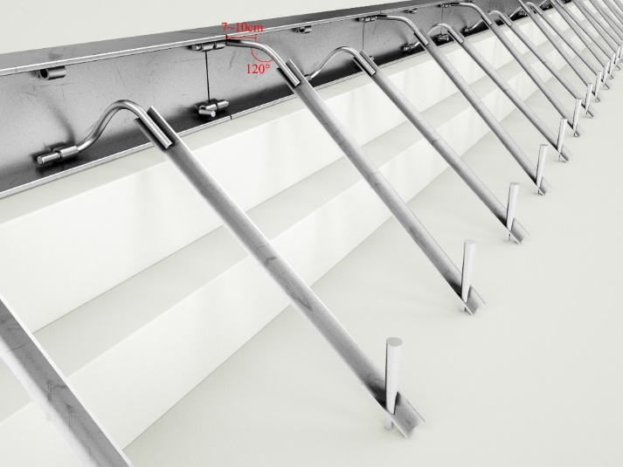

图1 立模支撑方式示意图

b）LSAM-50上基层施工前，LSAM-50下基层表面应清理干净，并洒粘层油；若下承层为级配碎石时，应洒透层油；

c）LSAM-50用作底基层时，应采用挂钢丝绳方式控制高程。导向控制线固定方式宜参照图2所示。钢丝拉力应不小于800N，钢筋桩一般在直线上间隔为10m、平曲线上为5m；

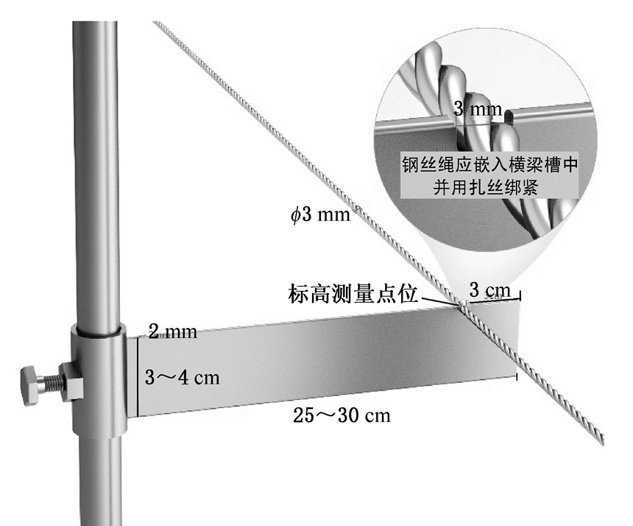

图2 导向控制线固定方式示意图

d）LSAM-50用作基层时，宜采用非接触式平衡梁控制高程；

e）摊铺前应检测LSAM-50温度、外观质量，废弃离析、结块的混合料。

摊铺应符合下列要求：

a）采用2台摊铺机并机摊铺时，2台摊铺机前后间距宜小于10m，且应有300-400mm搭接；

b）摊铺前熨平板应预热至100℃以上；

c）摊铺应匀速、连续，形成不间断流水作业，速度宜为1.0~1.5m/min；

d）螺旋分料器应匀速、不间歇地旋转送料，且应全部埋入混合料中；

e）螺旋分料器转速与摊铺速度相适应，保证两边缘混合料充足；

f）摊铺过程中，应开启夯锤振动功能，振动功率宜大于额定功率的75%，确保LSAM-50摊铺后初始密度不小于85%。

* 1. 碾压

碾压设备配置宜符合表11的要求。

1. 碾压设备配置要求

|  |  |  |
| --- | --- | --- |
| 压路机类型 | 下列单向车道数对应最少碾压设备配置要求 | |
| 单或双车道 | 三车道及以上 |
| 12t以上双钢轮压路机 | 1 | 1 |
| 30t以上胶轮压路机 | 2 | 3 |
| 20t以上单钢轮振动压路机 | 2 | 3 |
| 小型振动压路机 | 适量 | 适量 |

直线段碾压时，压路机应从外侧向路中心碾压；平曲线超高路段，应由低侧向高侧、自内向外碾压。

压实工艺应符合下列要求：

a）初压：采用胶轮压路机紧随摊铺机进行初压，碾压不少于2遍，碾压速度宜为2~3km/h；

b）复压：采用振动压路机进行复压，宜先强振不少于4遍、再弱振不少于2遍，碾压速度宜为3~5km/h，轮迹重叠1/2，重叠部位按2遍计算；

c）终压：采用胶轮压路机碾压消除微裂纹，双钢轮压路机碾压消除轮迹，并以消除微裂纹或轮迹为停压标准，碾压速度宜为2~3km/h。

碾压应达到规定压实度，且基层表面无明显轮迹和微裂纹。

* 1. 交通管制与层间处理

摊铺层表面温度低于50℃后，方可开放交通。

严禁在摊铺层上堆放施工生产的土、杂物或制作水泥砂浆。

粘层油或透层油施工后、上层施工前，应严禁社会车辆通行。

粘层油、透层油的施工应符合现行《公路沥青路面施工技术规范》（JTG F40）的相关规定。

1. 质量检查与验收
   1. 一般规定

LSAM-50施工应建立健全有效的质量保证体系，对施工各工序的质量进行检查评定，达到规定的质量标准，确保施工质量的稳定性。

LSAM-50应加强施工过程质量控制，实行动态质量管理，关键工序及重要部位宜拍摄照片或进行录像，作为实态记录资料保存。

LSAM-50施工过程中无论是否已经返工补救，所有数据均应如实记录，不得丢弃。

LSAM-50施工过程中发现质量缺陷时，应加大检测频率。必要时，应停工整顿，查找原因。

LSAM-50基层施工应在得到开工令后方可开工。

* 1. 施工前检验

施工前应检查各种材料的来源和质量，且应满足本文件“4 原材料”的技术要求。

施工前应对材料的存放场地、防雨和排水措施进行确认，不符合本文件要求时材料不得进场。

施工前应对进场的各种材料的来源、品种、质量进行确认，不符合本文件要求时材料不得进场。

施工前应对沥青拌和楼、摊铺机、压路机等设备进行调试、检查和标定。

正式开工前应编制开工报告，报告内容包括各种原材料的试验结果、目标配合比设计和生产配合比设计结果。

其他事宜应符合现行《公路沥青路面施工技术规范》（JTG F40）“11.2 施工前的材料与设备检查”的相关规定。

* 1. 施工过程检查

施工过程检查包括内在质量检查及外形尺寸检查两部分。

施工过程内在质量检查分为原材料检查、拌和质量检查、摊铺及碾压质量检查等四部分，按后场与前场划分。

7.3.2.1 后场质量检查项目与内容应符合表12的规定。

1. 施工过程中后场质量检查项目与内容

|  |  |  |  |  |  |  |  |
| --- | --- | --- | --- | --- | --- | --- | --- |
| 项次 | 项目 | 内容 | | 质量要求或允许偏差 | | 检测方法 | 频度 |
| 高速、一级公路 | 其他等级公路 |
| 1 | 原材料抽检 | 沥青质量 | | 符合表1规定 | | JTG E20 | 每批次 |
| 粗集料质量 | | 符合表2规定 | | JTG E42 | 异常时，随时试验 |
| 细集料质量 | | 符合表4规定 | |
| 填料质量 | | 符合表6规定 | |
| 级配、规格 | | 符合表3、5规定 | |
| 2 | 拌和过程抽检 | 沥青、集料加热温度 | | 符合表10规定 | | 传感器自动检测、显示并打印 | 逐盘检测 |
| 混合料出厂温度 | | 符合表10规定 | | JTG 3450中  T 0981 | 逐车检测 |
| 3 | 混合料抽检 | 混合料外观 | | 观察集料粗细、均匀性、离析、油石比、色泽、冒烟、有无花白料、油团等 | | 目测 | 随时 |
| 混合料级配 | 0.075mm | ±1% | ±1% | JTG E20中  T 0725抽提筛分与标准级配比较的差 | 每天1~2次，以2个试样均值评定 |
| 2.36mm | ±2% | ±3% |
| 4.75mm | ±2% | ±3% |
| 19mm | ±3% | ±4% |
| 37.5mm | ±3% | ±4% |
| 沥青用量 | | ±0.2% | ±0.3% | JTG E20中  T 0722、T 0721 |
| 空隙率 | | 符合表8规定 | | JTG E20中  T 0705 | 每天1-2次，以4-6个试件均值评定 |
| 20℃抗压强度 | | 符合表9规定 | | JTG E20中  T 0713 |
| -10℃劈裂强度 | | 符合表9规定 | | JTG E20 中  T 0716 |
| 车辙试验 | | 符合表9规定 | | JTG E20中  T 0719 | 必要时，以3个试件均值评定 |

7.3.2.2 前场质量检查项目与内容应符合表13的规定。

1. 施工过程中前场质量检查项目与内容

|  |  |  |  |  |  |  |
| --- | --- | --- | --- | --- | --- | --- |
| 项次 | 项目 | 内容 | 质量要求或允许偏差 | | 检测方法 | 频度 |
| 高速、一级公路 | 其他等级公路 |
| 1 | 摊铺 | 外观 | 无明显离析 | | 目测 | 随时 |
| 温度 | 符合表10规定 | | JTG 3450中  T 0981 | 逐车检测 |
| 接缝 | 紧密平整、顺直、无跳车 | | 目测 | 随时 |
| 3mm | 5mm | JTG 3450中  T 0931 | 逐条缝检测 |
| 2 | 碾压 | 外观 | 表面平整密实，不得有明显轮迹、裂缝、推挤、油汀、油包等缺陷，且无明显离析 | | 目测 | 随时 |
| 厚度 | ≤设计值的8% | ≤设计值的10% | 施工时插入法量测松铺厚度及压实厚度 |
| 压实机械是否满足 | 符合表11规定 | | 目测 |
| 碾压组合、次数是否合理 | 符合试验段确定的要求 | | 目测 |
| 温度 | 符合表10规定 | | 插入式温度计实测 |
| 3 | 钻芯  检测 | 压实度 | 最大理论密度的93% | | JTG 3450中  T 0924 | 每一作业段不少于9个 |
| 厚度 | ≤设计值的8% | | JTG F40中  附录G总量检验 |
| 空隙率 | 符合表8规定 | | JTG E20中  T 0705 |
| 4 | 现场  检测 | 弯沉 | 符合设计要求 | | JTG 3450中  T 0951 | 每1km每车道40~50个测点 |
| 渗水系数 | ≤100 mL/min | | JTG 3450中  T 0971 | 每1km不少于5点，每点3处取平均值 |

7.3.2.3 实际检测频度应不低于表12~表13中要求，检测结果应满足本文件的技术要求。

外形尺寸检查项目、频度和质量标准应符合表14的规定。

1. 外形尺寸检查项目、频度和质量标准

|  |  |  |  |  |  |  |
| --- | --- | --- | --- | --- | --- | --- |
| 项次 | 项目 | 质量要求或允许偏差 | | | 检测方法 | 频度 |
| 高速、一级公路 | | 其他等级  公路 |
| 基层 | 底基层 | 基层 |
| 1 | 纵断高程（mm） | +5~ -10 | +5～-15 | +5~ -15 | JTG 3450中  T 0911 | 高速、一级公路每20m一个断面，每个断面3-5点；其他等级公路每20m 1点 |
| 2 | 厚度（mm） | ≥-10 | ≥-10 | ≥-10 | JTG F40中  附录G总量检验 | 一个台班区段均值 |
| 3 | 宽度（mm） | ≥设计宽度 | | | JTG 3450中  T 0911 | 每40m 1处 |
| 4 | 横坡度（%） | ±0.3 | +0.3 | ±0.5 | JTG 3450中  T 0911 | 每100m 3处 |
| 5 | 平整度（mm） | ≤8 | ≤12 | ≤12 | JTG 3450中  T 0931 | 每200m 2处，每处连续10尺 |
| ≤3.0 | - | - | JTG 3450中  T 0932 | 全线连续 |

* 1. 交工验收

LSAM-50基层和底基层应符合下列基本要求：

a）基层和底基层质量应符合本文件规定并满足设计要求，表面应干燥、清洁、无浮土。

b）应严格控制沥青混合料拌和的加热温度。拌和后的沥青混合料应均匀、无花白、无粗细料分离和结团成块现象。

c）应按规定要求控制碾压工艺，严格控制摊铺和碾压温度。

LSAM-50基层和底基层实测项目应符合表15规定。

1. LSAM-50基层和底基层实测项目

|  |  |  |  |  |  |  |  |
| --- | --- | --- | --- | --- | --- | --- | --- |
| 项次 | 检查项目 | | 规定值或允许偏差 | | | 试验方法 | 频度 |
| 高速公路、一级公路 | | 其他等级公路 |
| 基层 | 底基层 | 基层 |
| 1 | 压实度  （%） | 代表值 | 96 | 95 | 95 | JTG 3450中  T 0924 | 每1km 5点 |
| 极值 | 93 | 92 | 92 |
| 2 | 平整度  （mm） | 最大间隙 | 8 | 12 | 12 | JTG 3450中  T 0931 | 每200m 2处，每处连续10尺 |
|  | 标准差 | 3 | - | - | JTG 3450中  T 0932 | 全线连续 |
| 3 | 弯沉（0.01mm） | | 不大于设计验收弯沉值 | | | JTG 3450中  T 0951 | 每20m 1点 |
| 4 | 纵断高程（mm） | | +5~-10 | +5~-15 | +5~-15 | JTG 3450中  T 0911 | 每200m 2个断面 |
| 5 | 宽度（mm） | | 不小于设计宽度 | | | JTG 3450中  T 0911 | 每200m 4个断面 |
| 6 | 渗水系数（mL/min） | | ≤100 | ≤150 | ≤150 | JTG 3450中  T 0971 | 每1km不少于5点，每点3处取均值 |
| 7 | 厚度  （mm） | 代表值 | ≥-10 | ≥-12 | ≥-12 | JTG 3450中  T 0912 | 每1km 5点 |
| 合格值 | ≥-12 | ≥-25 | ≥-20 | 每1km 5点 |
| 8 | 横坡度（%） | | ±0.3 | ±0.3 | ±0.5 | JTG 3450中  T 0911 | 每100m 3处 |
| 9 | 矿料级配 | | 符合生产配合比要求 | | | JTG E20中  T 0725 | 每台班1次 |
| 10 | 沥青用量（%） | | 符合生产配合比要求 | | | JTG E20中  T 0722  T 0721  T 0735 |
| 11 | 20℃抗压强度（MPa） | | 符合表9规定 | | | JTG E20中  T 0713 |

LSAM-50基层和底基层外观质量应符合下列规定：

a）表面裂缝、松散、推挤、碾压轮迹、油汀、泛油、离析的累计长度不得超过50m；

b）搭接处烫缝应无枯焦；

c）表面应无积水、无坑洼。

1. （规范性附录）  
   垂直振动成型试验方法

A.1 适用范围

A.1.1 本方法规定了沥青混合料垂直振动成型试验的方法与步骤。

A.1.2 本方法适用于成型直径200mm×高160mm试件。

A.2 仪具与材料

A.2.1 垂直振动成型仪除应符合现行《室内振动压实机》（JT∕T 977）的有关规定外，如图A.2.1，还应符合下列要求：

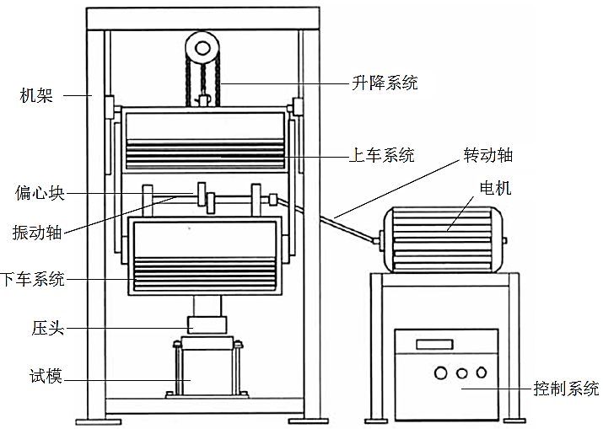

a）垂直振动成型仪结构

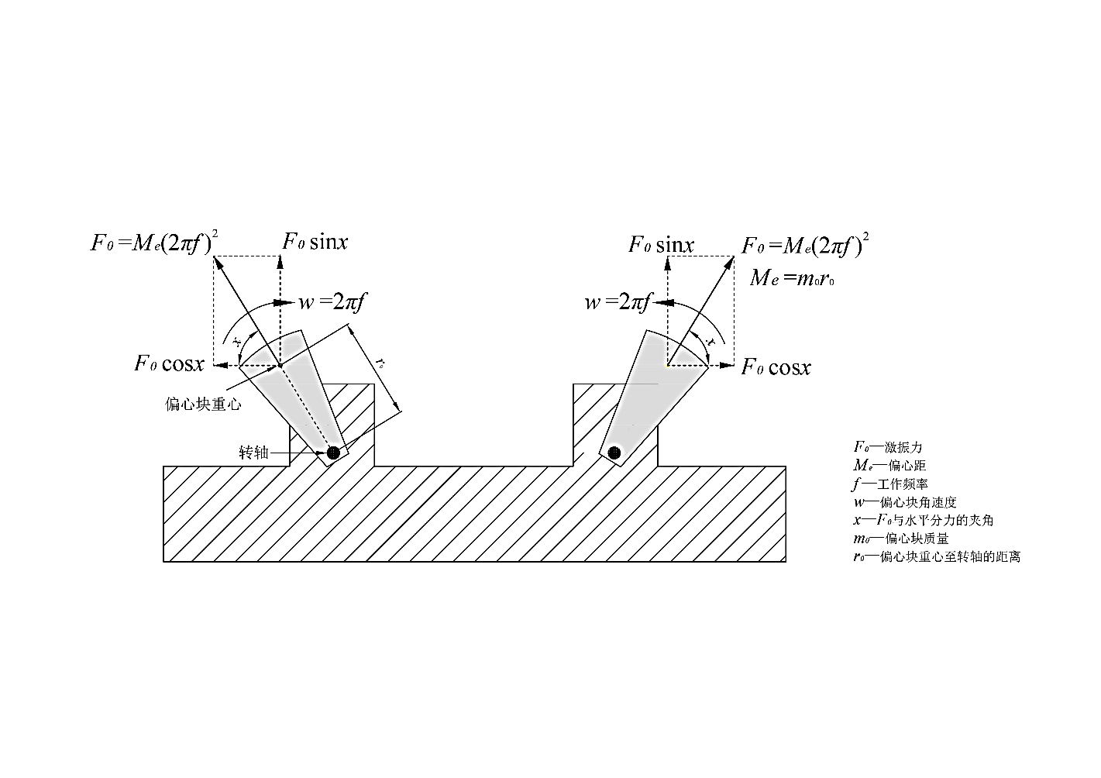

b）偏心块静偏心力矩

图A.2.1 垂直振动成型仪

A.2.1.1 工作频率40Hz±1Hz、静偏心力矩0.215kN·m±0.1kN·m、上车质量122kg±1kg、下车质量180kg±1kg。

A.2.1.2 振动锤压头直径为φ198mm±0.5mm。

A.2.2 试模由高碳钢或工具钢制成，试模内径200mm±0.2mm、高230 mm±0.3mm，垫块厚30mm±0.3mm、直径199mm±0.3mm，如图A.2.2所示。

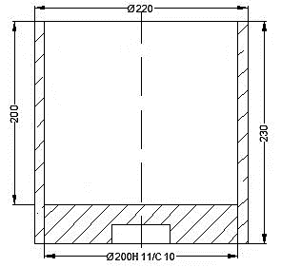

图A.2.2 试模和垫块设计尺寸（尺寸单位：mm）

（注：H11/C10表示垫块和试模的配合精度，单位为mm）

A.2.3 脱模器应能无破损地推出圆柱体试件，脱模器顶板孔径202mm±1mm。

A.2.4 烘箱、电子秤、温度计、电炉、沥青熔化锅、游标卡尺等仪具，应符合现行《公路工程沥青及沥青混合料试验规程》（JTG E20）T0702的有关规定。

A.2.5 滤纸、棉纱等材料，应符合现行《公路工程沥青及沥青混合料试验规程》（JTG E20）T0702的有关规定。

A.3 试验准备

A.3.1 仪器准备应按下列步骤进行：

a）应检查并确保振动仪底座与台座、电器连接线接头、各连接处螺丝等连接牢固。

b）左右两根导向杠应涂抹黄油，振动锤表面应采用煤油擦拭干净。

c）试模数量不少于12个。

d）试模及垫块应采用沾有煤油的棉纱擦净，并置于105±5℃烘箱中加热1h备用。

e）将沥青混合料拌和锅预热至拌和温度+10℃左右。

f）滤纸裁剪成圆形，其尺寸宜接近于垫块直径。

A.3.2 材料准备应按下列步骤进行：

a）采用试验室配制的混合料制作试件时，沥青混合料拌制应符合现行《公路工程沥青及沥青混合料试验规程》（JTG E20）T 0702的有关规定。

b）从拌和厂或施工现场取样制作试件时，沥青混合料应置于烘箱中加热或保温至成型温度，成型温度应按照现行《公路工程沥青及沥青混合料试验规程》（JTG E20）T 0702确定。

A.3.3 单个试件标准质量的确定应按下列步骤进行：

a）沥青混合料密度*ρ*未知时，试验之前制备一个试件，测试试件高度*h*0，按公式（A.3.3-1）计算单个试件所需的沥青混合料基准质量*mb*。

 （A.3.3-1）

式中：*mb*——单个试件沥青混合料基准质量，g；

*m0*——预估单个试件沥青混合料的质量，试件*m0*≈12800 g；

*h*——试件规定高度，*h*=160mm；

*h0*——试件实测高度，mm。

b）沥青混合料密度*ρ*已知时，单个试件的沥青混合料基准质量*mb*按公式（A.3.3-2）计算。

 （A.3.3-2）

式中：*mb*——单个试件沥青混合料基准质量，g；

*ρ*——沥青混合料密度，g/cm3；

*φ*——试件规定直径，*φ*=200mm；

*h*——试件规定高度，*h*=160mm。

A.4 试验步骤

A.4.1 试模装料应按下列步骤进行：

a）从烘箱中取出预热的试模和垫块，采用沾有黄油的棉纱擦拭，将垫块置于试模内并使底部平整，然后在垫块上放置圆形滤纸。

b）沥青混合料拌和均匀后称取单个试件所需的质量*m*b，拌和厂或施工现场取样的混合料拌和均匀后按四分法取用。

c）试件制作时，用二分法将加热至规定温度的混合料分两次均匀装入试模，每次用插刀或大螺丝刀沿周边插捣15次、中间10次。

d）插捣后将沥青混合料表面整平成凸圆弧面，防止粒径较大的石料裸露在上表面，并在表面加盖圆形滤纸。

A.4.2 振动成型应按下列步骤进行：

a）启动电源，调节升降系统，使振动锤升至试模可放入的高度。

b）将试模连同垫块固定于垂直振动成型仪底座上。

c）降下振动锤，使其与试模内混合料接触。

d）设置振动时间为90s，开启振动。

e）振动结束后，升起振动锤，松开试模夹具，取出试模，并移除表面滤纸。

A.4.3 试件高度检查应按下列步骤进行：

a）用游标卡尺在十字对称的4个方向量测试件离试模上口的高度，准确至0.1mm，并以平均值作为试件的高度。

b）高度不符合要求时，试件应作废，并按式（A.3.3-1）调整试件的沥青混合料质量，重新制作试件。试件高度应为160mm±3.0mm。

A.4.4 脱模、测高、称重应按下列步骤进行：

a）将装有试件的试模冷却至室温后，置于脱模机上以70mm/min的速率脱出试件。

b）用游标卡尺十字对称4个方向量测试件高度，准确至0.1mm，以平均值作为试件的高度*h*s。然后称试件质量*m*s，准确至0.1g。

c）试件称量后进行编号，并置于干燥洁净的台面上，供试验用。

A.4.5 试件的高度误差应为-3.0mm ~+3.0mm。

A.5 试验报告

A.5.1 试验报告应包含工程名称、混合料类型、原材料产地、振动频率、振动时间等。

A.5.2 报告模板参见附表A。

附表A 圆柱体试件成型记录表

工程名称 混合料类型

原材料产地

试件尺寸 混合料密度

振动频率 振动时间

拌和温度 成型温度

试验人员 试验日期

|  |  |  |  |  |  |  |  |  |
| --- | --- | --- | --- | --- | --- | --- | --- | --- |
| 油石比/% | 编号 | 高度/mm | | | | 平均高度*hs*/mm | 质量*ms*/g | 试件有效性 |
| 1 | 2 | 3 | 4 |
|  |  |  |  |  |  |  |  |  |
|  |  |  |  |  |  |  |  |  |
|  |  |  |  |  |  |  |  |  |
|  |  |  |  |  |  |  |  |  |
|  |  |  |  |  |  |  |  |  |
|  |  |  |  |  |  |  |  |  |
|  |  |  |  |  |  |  |  |  |
|  |  |  |  |  |  |  |  |  |
|  |  |  |  |  |  |  |  |  |
|  |  |  |  |  |  |  |  |  |
|  |  |  |  |  |  |  |  |  |
|  |  |  |  |  |  |  |  |  |

1. （规范性附录）  
   LSAM-50抗压强度测试方法

B.1 适用范围

本方法适用于测定直径200mm±2.0mm、高160mm±2.0mm的LSAM-50圆柱体试件的抗压强度。

B.2 仪具与材料技术要求

B.2.1 万能材料试验机。其他可施加荷载并测试变形的路面材料试验设备也可使用，但均必须满足下列条件：

B.2.1.1 最大荷载应满足不超过其量程的80%，且不小于量程的20%的要求，宜采用300kN，分度值100N。具有球形支座，压头可以活动与试件紧密接触。

B.2.1.2 具有环境保温箱，控温准确至0.5℃。当缺乏环境保温箱时，试验室应设置空调，控温准确至1.0℃。

B.2.1.3 能符合加载速率保持2mm/min的要求。试验机宜有伺服系统，在加载过程中速度基本不变。

B.2.2 变形量测装置：抗压试验加载用上下压板。压板直径为220mm，在直径200mm处有一浅的放置试件的圆周刻印。当试验机具有自动测定试件垂直变形或自动测记试件的压力与变形曲线功能时，可以直接使用，不必另外配备变形量测装置。

B.2.3 千分表：1/1000mm，2只。

B.2.4 恒温水槽或恒温箱：用于试件保温，温度能满足试验温度要求，控温准确至0.5℃。当试验温度低于0℃时，恒温水槽可采用1：1的甲醇水溶液或防冻液作冷媒介质。恒温水槽的液体应能不断循环回流，深度应大于试件高度50mm。

B.2.5 台秤或天平：感量不大于0.5g。

B.2.6 温度计：分度值0.5℃

B.2.7 秒表、卡尺。

B.3 试验准备

B.3.1 按本文件附录A成型沥青混合料试件，也可从轮碾机成型的板块试件上用钻芯机钻取试件。试件尺寸应符合直径200mm±2.0mm、高160mm±2.0mm的要求。

B.3.2 试件成型后不等完全冷却即可脱模，用卡尺量取试件高度，最高部位与最低部位的高度差超过2mm时试件应作废。试件数不得少于3个。

B.3.3 将试件放置在室温条件下24h，用卡尺在各个试件上下两个断面的垂直方向上正确量取试件直径，取4个数的平均值作为试件的计算直径（*φ*），准确至0.1mm。

B.3.4 用卡尺在各个试件的4个对称位置上正确量取试件高度，取4个数的平均值作为试件的计算高度（*h*），准确至0.1mm。

B.3.5 参照《公路工程沥青及沥青混合料试验规程》（JTG E20）中T 0705规定的方法测定试件的密度、空隙率等各项物理指标。测定LSAM-50试件密度时，浸水天平或电子天平最大量程不小于15kg，感量不大于0.5g；网篮直径不小于400mm，高度不小于300mm。

B.3.6 将试件置于规定试验温度的恒温水槽或恒温箱中保温，按表B.3.6确定保温时间。保温时试件之间的距离应不小于10mm。此时压板、底座也应同时保温。在有空调的试验室内测试时，将室温调至要求的温度，试件放置12h以上。

表B.3.6 试件保温时间

|  |  |  |  |  |  |  |  |
| --- | --- | --- | --- | --- | --- | --- | --- |
| 试验温度（℃） | -10 | 10 | 20 | 30 | 40 | 50 | 60 |
| 保温时间（h） | ≥7.0 | ≥2.5 | ≥1.0 | ≥1.0 | ≥1.5 | ≥2.5 | ≥3.0 |

B.3.7 使试验机环境保温箱或空调试验室达到要求的试验温度。

B.4 试验步骤

B.4.1 将下压板、底座置于试验机升降台座上对中，迅速取出试件放在下压板中央刻线位置，加上上压板。

B.4.2 将试件从恒温水槽或恒温箱中取出，立即置于压力机台座上，以2mm/min的加载速率均匀加载直至破坏，读取荷载峰值（*P*），准确至100N。

B.5 计算

抗压强度按式（B.5）计算。

 （B.5）

式中：——试件的抗压强度，MPa；

——试件破坏时的最大荷载，N；

——试件直径，mm。

B.6 试验报告

B.6.1 当一组试件的测定值中某个测定值与平均值之差大于标准差的*k*倍时，该测定值应予舍弃。有效试件数为*n*时的*k*值列于表B.6.1。

表B.6.1 有效试件数n与k值的关系

|  |  |  |  |  |  |  |  |  |
| --- | --- | --- | --- | --- | --- | --- | --- | --- |
| 有效试件数*n* | 3 | 4 | 5 | 6 | 7 | 8 | 9 | 10 |
| 临界值*k* | 1.15 | 1.46 | 1.67 | 1.82 | 1.94 | 2.03 | 2.11 | 2.18 |

B.6.2 试验结果均应注明试件尺寸、成型方法、试验温度、加载速率，以及试验结果的平均值、标准差、变异系数。必要时注明试件的密度、空隙率等。

1. （规范性附录）  
   LSAM-50劈裂强度测试方法

C.1 适用范围

本方法适用于测定直径200mm±2.0mm、高160mm±2.0mm的LSAM-50圆柱体试件在规定温度和加载速率时劈裂破坏或处于弹性阶段时的力学性质，亦可供沥青路面结构设计选择沥青混合料力学设计参数及评价沥青混合料低温抗裂性能时使用。

C.2 仪具与材料技术要求

C.2.1 试验机：能保持规定的加载速率及试验温度的材料试验机。荷载由传感器测定，应满足最大测定荷载不超过其量程的80%且不小于其量程的20%的要求，宜采用40kN或60kN传感器，分辨率为10N。

C.2.2 位移传感器：可采用LVDT或电测百分表。水平变形宜用非接触式位移传感器测定，其量程应大于预计最大变形的1.2倍，通常不小于5mm。测定垂直变形精密度不低于0.01mm，测定水平变形的精密度不低于0.005mm。

C.2.3 数据采集系统或X-Y记录：能自动采集传感器及位移计的电测信号，在数据采集系统中储存或在X-Y记录仪上绘制荷载与跨中挠度曲线。

C.2.4 恒温水槽或恒温箱：用于试件保温，温度范围能满足试验要求，控温精度0.5℃。当试验温度低于0℃时，恒温水槽可采用1：1的甲醇水溶液或防冻液作冷媒介质。恒温水槽中的液体应能循环回流。

C.2.5 压条：如图C.2.5所示，上下各1根。压条宽度为25.4mm，内侧曲率半径100mm。压条两端均应磨圆。

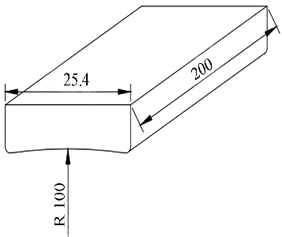

图C.2.5 压条形状（尺寸单位：mm）

C.2.6 劈裂试验夹具：如图C.2.6所示。下压条固定在夹具上，上压条可上下自由活动。

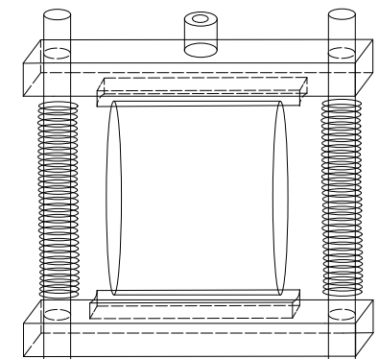

图C.2.6 劈裂试验夹具

2.7其他：卡尺、天平、记录纸、胶皮手套等。

C.3 试验准备

C.3.1 按本文件附录A成型LSAM-50圆柱体试件也可从轮碾机成型的板块试件上或从道路现场用钻芯机钻取试件。试件尺寸应符合直径200mm±2.0mm、高160mm±2.0mm的要求。

C.3.2 测定试件的直径及高度，准确至0.1mm。在试件两侧通过圆心画上对称的十字标记。

C.3.3 参照《公路工程沥青及沥青混合料试验规程》（JTG E20）中T 0705规定的方法测定试件的密度、空隙率等各项物理指标。测定LSAM-50圆柱体试件密度时，浸水天平或电子天平最大量程不小于15kg，感量不大于0.5g；网篮直径不小于400mm，高度不小于300mm。

C.3.4 使恒温水槽或恒温箱达到要求的试验温度±0.5℃。试件保温时间按本文件B.3.6确定。保温时试件之间的距离不少于10mm。

C.3.5 使试验机环境保温箱达到要求的试验温度，当加载速率大于或等于50mm/min时，也可不用环境保温箱。

C.4 试验步骤

C.4.1 从恒温水槽中取出试件，迅速置于试验台的夹具中安放稳定，其上下均安放有圆弧形压条，与侧面的十字画线对准，上下压条应居中、平行。

C.4.2 迅速安装试件变形测定装置。水平变形测定装置应对准水平轴线并位于中央位置；垂直变形的支座与下支座固定，上端支于上支座上。

C.4.3 将记录仪与荷载及位移传感器连接，选择好适宜的量程开关及记录速度。当以压力机压头的位移作为垂直变形时，宜采用50mm/min速率加载。记录仪走纸速度根据试验温度确定。

C.4.4 开动试验机使压头与上下压条接触，荷载不超过30N，迅速调整好数据采集系统或X-Y记录仪到零点位置。

C.4.5 开动数据采集系统或记录仪，同时启动试验机，以规定的加载速率向试件加载劈裂至破坏，记录仪记录荷载及水平变形（或垂直位移）。当试验机无环境保温箱时自恒温水槽中取出试件至试验结束的时间应不超过45s。记录的荷载—变形曲线如图C.4.5所示。

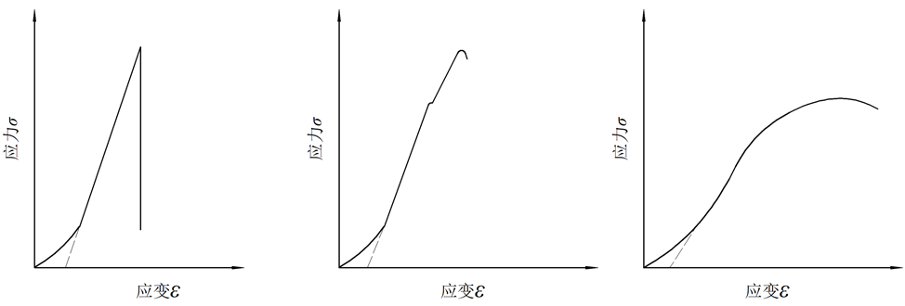

图C.4.5 劈裂试验的荷载—变形曲线

C.5 计算

C.5.1 将图C.4.5中的荷载—变形曲线的直线段按图示方法延长与横坐标相交作为曲线的原点，由图中量取峰值时的最大荷载*P*T。

C.5.2 劈裂抗拉强度按式（C.5.2）计算。

 （C.5.2）

式中：——劈裂抗拉强度，MPa；

——试验荷载的最大值，N；

——试件高度，mm。

C.6 报告

C.6.1 当一组测定值中某个数据与平均值之差大于标准差的*k*倍时，该测定值应予舍弃，并以其余测定值的平均值作为试验结果。当试验数目*n*为3、4、5、6时，*k*值分别为1.15、1.46、1.67、1.82。

C.6.2 试验结果均应注明试件尺寸、成型方法、试验温度、加载速率。

1. （规范性附录）  
   LSAM-50车辙试验方法

D.1 目的与适用范围

D.1.1 本方法适用于测定LSAM-50高温抗车辙能力，供沥青混合料配合比设计时的高温稳定性检验使用，也可用于现场沥青混合料的高温稳定性检验。

D.1.2 车辙试验的温度与轮压（试验轮与试件的接触压强）可根据有关规定和需要选用，非经注明，试验温度为60℃，轮压为0.7MPa。根据需要，如在寒冷地区也可采用45℃，在高温条件下试验温度可采用70℃等，对重载交通的轮压可增加至1.4MPa，但应在报告中注明。计算动稳定度的时间原则上为试验开始后45~60min之间。

D.1.3 本方法适用于轮碾成型机碾压成型的长300mm、宽300mm、厚160mm的板块状试件。根据工程需要也可采用其他尺寸的试件。本方法也适用于现场切割板块状试件，切割试件的尺寸根据现场面层的实际情况由试验确定。

D.2 仪具与材料技术要求

D.2.1车辙试验机：主要由下列部分组成：

D.2.1.1 试件台：可牢固地安装规定尺寸试件的试模。

D.2.1.2 试验轮：橡胶制的实心轮胎，外径200mm，轮宽50mm，橡胶层厚15mm。橡胶硬度（国际标准硬度）20℃时为84±4，60℃时为78±2。试验轮行走距离为230mm±10mm，往返碾压速度为42次/min±1次/min（21次往返/min）。采用曲柄连杆驱动加载轮往返运行方式。

注：轮胎橡胶硬度应注意检验，不符合要求者应及时更换。

D.2.1.3 加载装置：通常情况下试验轮与试件的接触压强在60℃时为0.7MPa±0.05MPa，施加的总荷载为780N左右，根据需要可以调整接触压强大小。

D.2.1.4 试模：钢板制成，由底板及侧板组成，试模内侧尺寸宜采用长为300mm，宽为300mm，厚为160mm，也可根据需要对厚度进行调整。

D.2.1.5 试件变形测量装置：自动采集车辙变形并记录曲线的装置，通常用位移传感器LVDT或非接触位移计。位移测量范围0~130mm，精度±0.01mm。

D.2.1.6 温度检测装置：自动检测并记录试件表面及恒温室内温度的温度传感器，精度±0.5℃。温度应能自动连续记录。

D.2.2 恒温室：恒温室应具有足够的空间。车辙试验机必须整机安放在恒温室内，装有加热器、气流循环装置及装有自动温度控制设备，同时恒温室还应有至少能保温3块试件并进行试验的条件。保持恒温室温度60℃±1℃（试件内部温度60℃±0.5℃），根据需要也可采用其他试验温度。

D.2.3 台秤：称量15kg，感量不大于5g。

D.3 试验准备

D.3.1 试验轮接地压强测定：测定在60℃时进行，在试验台上放置一块50mm厚的钢板，其上铺一张毫米方格纸，上铺一张新的复写纸，以规定的700N荷载后试验轮静压复写纸，即可在方格纸上得出轮压面积，并由此求得接地压强。当压强不符合0.7MPa±0.05MPa时，荷载应予适当调整。

D.3.2 参照《公路工程沥青及沥青混合料试验规程》（JTG E20）T0703用轮碾法制作车辙试验试件，试件尺寸为长300mm、宽300mm、厚160mm。试件正式压实前，应经试压，测定密度后，确定试件的碾压次数。一般21个往返（42次）可达要求。也可从路面切割得到需要尺寸的试件。

D.3.3 当直接在拌和厂取拌和好的沥青混合料样品制作车辙试验试件检验生产配合比设计或混合料生产质量时，必须将混合料装入保温桶中，在温度下降至成型温度之前迅速送达试验室制作试件。如果温度稍有不足，可放在烘箱中稍事加热（时间不超过30min）后成型，但不得将混合料放冷却后二次加热重塑制作试件。重塑制件的试验结果仅供参考，不得用于评定配合比设计检验是否合格的标准。

D.3.4 如需要，将试件脱模后参照《公路工程沥青及沥青混合料试验规程》（JTG E20）中T 0705规定的方法测定试件的密度、空隙率等各项物理指标。测定LSAM-50圆柱体试件密度时，浸水天平或电子天平最大量程不小于15kg，感量不大于0.5g；网篮直径不小于400mm，高度不小于300mm。

D.3.5 试件成型后，连同试模一起在常温条件下放置的时间不得少于12h。

D.4 试验步骤

D.4.1 将试件连同试模一起，置于已达到试验温度60℃±1℃的恒温室中，保温不少于7h，也不得超过12h。在试件的试验轮不行走的部位上，粘贴一个热电偶温度计（也可在试件制作时预先将热电偶导线埋入试件一角），控制试件温度稳定在60℃±0.5℃。

D.4.2 将试件连同试模移置于轮辙试验机的试验台上，试验轮在试件的中央部位，其行走方向须与试件碾压或行车方向一致。开动车辙变形自动记录仪，然后启动试验机，使试验轮往返行走，时间约1h，或最大变形达到25mm时为止。试验时，记录仪自动记录变形曲线（图D.4.2）及试件温度。

注：对试验变形较小的试件，也可对一块试件在两侧1/3位置上进行两次试验，然后取平均值。



图D.4.2 车辙试验自动记录的变形曲线

D.5 计算

D.5.1 从图D.4.2上读取45min（）及60min（）时的车辙变形及，准确至0.01mm。当变形过大，在未到60min变形已达25mm时，则以达到25mm（）的时间为，将其前15min为，此时的变形量为。

D.5.2 沥青混合料试件的动稳定度按式（D.5.2）计算。

 （D.5.2）

式中：——沥青混合料的动稳定度，次/mm；

——对应于时间的变形量，mm；

——对应于时间的变形量，mm；

——试验机类型系数，曲柄连杆驱动加载轮往返运行方式为1.0；

——试件系数，试验室制备宽300mm的试件为1.0；

——试验轮往返碾压速度，通常为42次/min。

D.6 报告

D.6.1 同一沥青混合料或同一路段路面，至少平行试验3个试件。当3个试件动稳定度变异系数不大于20%时，取其平均值作为试验结果；变异系数大于20%时应分析原因，并追加试验。

D.6.2 试验报告应注明试验温度、试验轮接地压强、试件密度、空隙率及试件制作方法等。

D.7 允许误差

重复性试验动稳定度变异系数不大于20%。